Домашнее задание для 3 ДОП, от 8.11./11.11.23.
- Новая тема: "Главные трезвучия".
Главные трезвучия - это трезвучия, которые строятся в тональности от главных ступеней (I, IV, V).
На I ст. - T53/t53;
IV ст. - S53/s53;
V ст. - D53/d53.
Пример в "До мажоре":
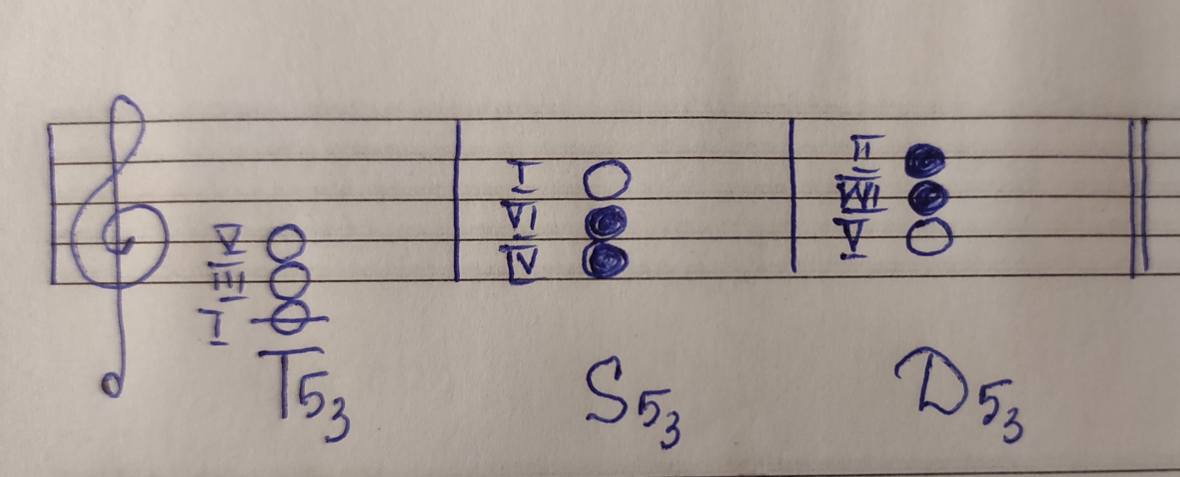
Играть трезвучия в тональности "До мажор", дублируя бас аккорда левой рукой на октаву ниже: T53- S53-D53-T53.
Письменно в тетради построить главные трезвучия в тональносьях:
Ре мажор
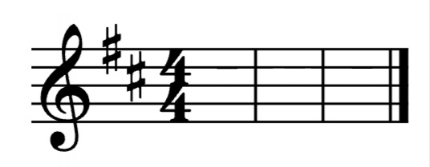
Фа мажор
